Nombre:___________________________
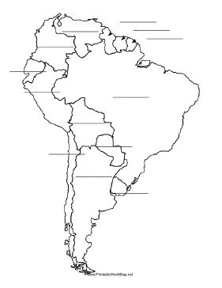
Práctica II: Write the countries on the map below in Spanish.

